**«Бронзовая скульптура зайки»**

**Памятник детям, эвакуированным в годы войны**

**Адрес**: установлена в сквере у гимназии № 9.

.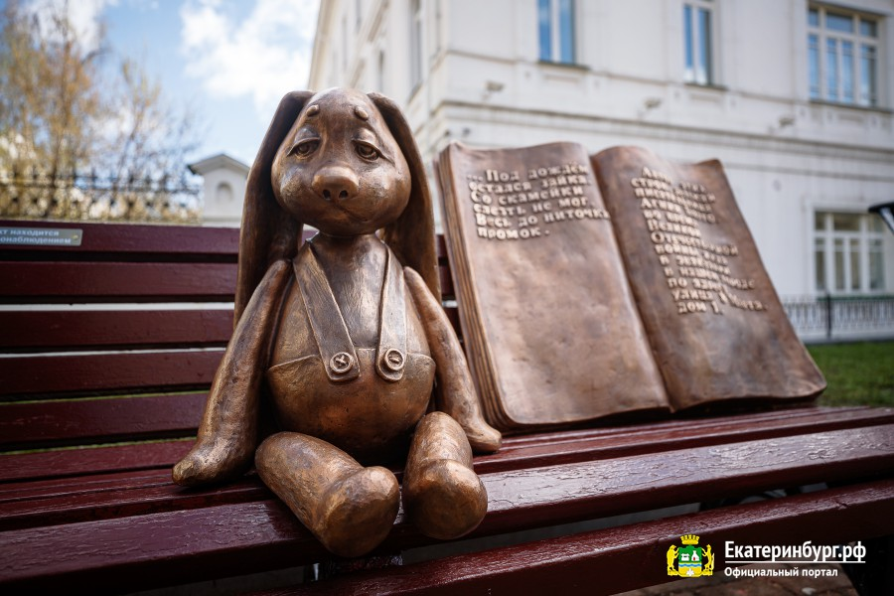

Церемония открытия памятника, посвящённого детям, эвакуированным на Средний Урал в годы Великой Отечественной войны, состоялась в пятницу, 6 мая 2022 года.

Особыми гостями праздника стали учащиеся гимназии № 9, на которых была возложена торжественная миссия открыть скульптурную композицию, а Сергей Алексеев прочитал для всех стихотворение Агнии Барто «Зайку бросила хозяйка».

Бронзовая скульптура зайки – героя стихотворения, установлена на деревянной скамье в сквере у гимназии № 9. Идея арт-объекта тесно связана с местом: рядом со сквером на углу улицы 8 Марта и проспекта Ленина в 1941-1943 годах жила в эвакуации сама поэтесса.

Автор идеи, екатеринбургский писатель и журналист Дмитрий Карасюк сказал, что герой любимых всеми с детства строк – олицетворение тех чувств, которые испытывали маленькие дети, выброшенные войной из родных домов и нашедших на Урале гостеприимное пристанище.

Историю военного Свердловска необходимо знать, ведь именно здесь находились в эвакуации предприятия, учреждения и люди, совершившие трудовой подвиг и во многом определившие исход Великой Отечественной войны.

Теперь у школьников Екатеринбурга появится новая традиция – перед экзаменами на удачу потереть бронзовые пуговицы игрушки.

Установку памятного знака поддержала и дочь Агнии Барто Татьяна Щегляева, находившаяся в Свердловске в эвакуации вместе с мамой, старшим братом и бабушкой. Над скульптурой литейщик Иван Дубровин (главный меценат проекта) и скульптор Фёдор Петров работали полтора года, продумывая образ в деталях и стараясь вписать игрушку в окружающий пейзаж.

Участники мероприятия выразили уверенность, что арт-объект станет яркой достопримечательностью Екатеринбурга, которую полюбят и жители, и гости уральской столицы.

[оригинал фото](https://xn--l1a.xn--80acgfbsl1azdqr.xn--p1ai/news/87616-v-preddverii-dnya-pobedy-v-ekaterinburge-otkryt-pamyatnik-detyam--evakuirovannym-v-gody-voyny?page=2&ysclid=luw8pv4o7h943672718)